空间刚架分析报告
生成时间 2026-10-11 21:33 · 模型单位制 N-m-Pa · 报告单位：位移 mm、力 kN、弯矩 kN·m
求解编号：e56b0635485e4283bb1fbb71b4958546 · 模型指纹：56db1897bc4be1dd56216e11a6763c48 · 求解参数：{'analysis': 'linear', 'increments': 10, 'max_iter': 40, 'tolerance': 1e-07, 'amplitudes': None}
报告中每一个数字都来自求解工具的返回值，与界面、评测集走同一条计算链路。

一、模型概况
节点 12 个，杆件 13 根，支座 6 个（其中全固接 6 个）。
材料
名称 | E | ν | 密度
Q355 | 2.0600e+11 | 0.3 | 7850

截面
名称 | A | Iy | Iz | J
COL-H350x350x12x19 | 0.017 | 1.3582e-04 | 3.9506e-04 | 1.7801e-06
BEAM-H350x175x7x11 | 0.0061 | 9.8349e-06 | 1.3123e-04 | 1.9278e-07

荷载工况：G
荷载组合：（无）

二、求解与校验
模型先过两级校验（JSON 结构 + 力学语义）才求解；刚度矩阵奇异会被主元检查拦下并定位到具体节点方向。
工况 / 组合 | 最大节点位移 (mm) | 静力平衡 | 平衡残差
G | 0.0424 | 通过 | 2.16e-16

三、位移
最大节点位移 0.0424 mm，位于节点 8。
最大杆件挠度 0.7700 mm，位于杆件 9 的 x = 2.880 m 处；该杆件长 6.000 m，杆长与挠度之比 1/7792。
两点要说明。其一，节点位移只在节点上取值，单跨划一个单元时跨中根本没有节点，报出来的数会小一个量级；校核必须用杆件挠度——它由精确弯矩两次积分得到，与网格疏密无关。其二，上面那个比值的分母是这一根杆件的长度，不是设计跨度：门式刚架的斜梁由两根杆组成，梁划成几个单元时差得更多。要对 L/400 这类限值，请按实际设计跨度另行换算。

四、支座反力
竖向反力合计 180.000 kN。
节点 | x | y | z | Fx | Fy | Fz
1 | 0 | 0 | 0 | 5.0508 | 1.9255 | 24.3621
2 | 6 | 0 | 0 | 0 | 1.9255 | 41.2758
3 | 12 | 0 | 0 | -5.0508 | 1.9255 | 24.3621
4 | 0 | 4 | 0 | 5.0508 | -1.9255 | 24.3621
5 | 6 | 4 | 0 | 0 | -1.9255 | 41.2758
6 | 12 | 4 | 0 | -5.0508 | -1.9255 | 24.3621

五、内力极值与控制组合
包络逐点取各组合的上下界。同一根杆上跨中与支座常由不同组合控制，所以表中的控制组合是对应那一点的，不能推广到整根杆。
分量 | 最不利值 | 单位 | 杆件 | 位置 x (m) | 控制组合
轴力 N | -41.2758 | kN | 2 | 0 | G
剪力 Vy | 15.6379 | kN | 7 | 6 | G
剪力 Vz | -1.9255 | kN | 1 | 0 | G
扭矩 T | 0 | kN·m | 1 | 0 | G
弯矩 My | -4.6344 | kN·m | 1 | 3.6 | G
弯矩 Mz | -16.2497 | kN·m | 7 | 6 | G

六、自振特性
阶 | 频率 (Hz) | 周期 (s)
1 | 13.0392 | 0.0767
2 | 15.2787 | 0.0655
3 | 16.2105 | 0.0617
4 | 19.6817 | 0.0508
5 | 19.7268 | 0.0507
6 | 22.8326 | 0.0438

总质量 4626.8 kg；累计参与质量比 X/Y/Z = 0.911 / 0.972 / 0.000。分母是能参与振动的质量，不是总质量——压在支座上的那部分永远不参与。不到 0.9 时按 GB 50011 要加大阶数。

七、稳定
工况 G 下的临界荷载因子 λ = 232.909（前几阶：232.909、333.626、434.098）。最受压杆件是 2 号，轴力 -41.276 kN。
这是线性特征值屈曲，假定失稳前保持线弹性、变形小、轴力不随变形改变。真实结构有初始缺陷与残余应力，实际承载力低于此值——只能当上限，不能直接当承载力用。

八、强度验算与逐杆稳定校核
逐杆取最不利截面的极端纤维正应力，拉、压分别对各自的许用值——抗拉抗压不同的材料用一个 [σ] 去卡，受拉那侧会漏判。受压杆再按欧拉公式 Pcr = π²EI/(μl)² 逐根校核。
杆件 | 截面 | 应力比 σ/[σ] | 控制 | 结论 | 轴力 (kN) | Pcr (kN) | N/Pcr | λ | μ
1 | COL-H350x350x12x19 | 0.0423 | 受压 | 通过（稳定按 GB 50017 b 类，φ=0.954，应力比 0.005；欧拉公式在此柔度段不适用） | -24.362 | 85226.004 | 3.0000e-04 | 20.2 | 0.5
2 | COL-H350x350x12x19 | 0.0275 | 受压 | 通过（稳定按 GB 50017 b 类，φ=0.954，应力比 0.008；欧拉公式在此柔度段不适用） | -41.276 | 85226.004 | 5.0000e-04 | 20.2 | 0.5
3 | COL-H350x350x12x19 | 0.0423 | 受压 | 通过（稳定按 GB 50017 b 类，φ=0.954，应力比 0.005；欧拉公式在此柔度段不适用） | -24.362 | 85226.004 | 3.0000e-04 | 20.2 | 0.5
4 | COL-H350x350x12x19 | 0.0423 | 受压 | 通过（稳定按 GB 50017 b 类，φ=0.954，应力比 0.005；欧拉公式在此柔度段不适用） | -24.362 | 85226.004 | 3.0000e-04 | 20.2 | 0.5
5 | COL-H350x350x12x19 | 0.0275 | 受压 | 通过（稳定按 GB 50017 b 类，φ=0.954，应力比 0.008；欧拉公式在此柔度段不适用） | -41.276 | 85226.004 | 5.0000e-04 | 20.2 | 0.5
6 | COL-H350x350x12x19 | 0.0423 | 受压 | 通过（稳定按 GB 50017 b 类，φ=0.954，应力比 0.005；欧拉公式在此柔度段不适用） | -24.362 | 85226.004 | 3.0000e-04 | 20.2 | 0.5
7 | BEAM-H350x175x7x11 | 0.0737 | 受压 | 通过（稳定按 GB 50017 b 类，φ=0.607，应力比 0.004；欧拉公式在此柔度段不适用） | -5.051 | 2221.745 | 0.0023 | 75 | 0.5
8 | BEAM-H350x175x7x11 | 0.0737 | 受压 | 通过（稳定按 GB 50017 b 类，φ=0.607，应力比 0.004；欧拉公式在此柔度段不适用） | -5.051 | 2221.745 | 0.0023 | 75 | 0.5
9 | BEAM-H350x175x7x11 | 0.0737 | 受压 | 通过（稳定按 GB 50017 b 类，φ=0.607，应力比 0.004；欧拉公式在此柔度段不适用） | -5.051 | 2221.745 | 0.0023 | 75 | 0.5
10 | BEAM-H350x175x7x11 | 0.0737 | 受压 | 通过（稳定按 GB 50017 b 类，φ=0.607，应力比 0.004；欧拉公式在此柔度段不适用） | -5.051 | 2221.745 | 0.0023 | 75 | 0.5
11 | BEAM-H350x175x7x11 | 0.0245 | 受压 | 通过（稳定按 GB 50017 b 类，φ=0.800，应力比 0.001；欧拉公式在此柔度段不适用） | -1.926 | 4998.927 | 4.0000e-04 | 50 | 0.5
12 | BEAM-H350x175x7x11 | 0.0245 | 受压 | 通过（稳定按 GB 50017 b 类，φ=0.800，应力比 0.001；欧拉公式在此柔度段不适用） | -1.926 | 4998.927 | 4.0000e-04 | 50 | 0.5
13 | BEAM-H350x175x7x11 | 0.0245 | 受压 | 通过（稳定按 GB 50017 b 类，φ=0.800，应力比 0.001；欧拉公式在此柔度段不适用） | -1.926 | 4998.927 | 4.0000e-04 | 50 | 0.5

μ 由杆端释放推定，只对**无侧移**结构成立。有侧移的框架柱 μ>1（悬臂柱 2.0），此时推定值偏小、Pcr 偏大、判定偏不安全。请在杆件上显式给 mu_y / mu_z，或用特征值屈曲分析核对。
欧拉公式在这根杆上不适用，但规范法给出了结论：φ=0.9540（b 类截面），N/(φA)=1.5 MPa，应力比 0.005 —— 以这一条为准。
部分杆件的长细比小于 λp=75.7，属于中小柔度杆，欧拉公式不适用（算出的 σcr 已超过屈服应力）。这类杆的稳定由强度或经验公式控制，**不能用这里的 Pcr 判**；照着算出来的 N/Pcr 往往很小，正是「照着算就会误判通过」的情形。
欧拉公式在这根杆上不适用，但规范法给出了结论：φ=0.9540（b 类截面），N/(φA)=2.5 MPa，应力比 0.008 —— 以这一条为准。
欧拉公式在这根杆上不适用，但规范法给出了结论：φ=0.6065（b 类截面），N/(φA)=1.4 MPa，应力比 0.004 —— 以这一条为准。
欧拉公式在这根杆上不适用，但规范法给出了结论：φ=0.7996（b 类截面），N/(φA)=0.4 MPa，应力比 0.001 —— 以这一条为准。
边界：正应力校核按拉压分别比许用值；折算应力 √(σ²+3τ²) 另算一条，在极端纤维、中性轴、腹板边缘三处取最不利。**仍不含扭转剪应力**（截面契约里没有扭转常数之外的壁厚分布），所以还不是完整的规范承载力验算。逐杆欧拉校核回答「这一根会不会先屈」，特征值屈曲分析回答「整体什么时候失稳」，两者不能互相替代。

九、对称性
结构关于 x = 6 对称，工况 G（对称） 也对称，可用对称位置的位移与内力互为镜像来校核结果；结构关于 y = 2 对称，工况 G（对称） 也对称，可用对称位置的位移与内力互为镜像来校核结果。本程序直接求解全结构，不做半结构简化。
把对称性当校核手段用：结构与荷载都对称时，对称位置的位移必须互为镜像。这条校核不需要任何外部参照——结构自己就是自己的对照组。
对称面 | 工况 | 类型 | 最大相对偏差 | 结论
x = 6 | G | 对称 | 9.7e-16 | 通过
y = 2 | G | 对称 | 5.4e-16 | 通过

**不做半结构简化**：对称面上的边界条件写错不报错，只会给出一个看着合理的错答案；而整解本来就很快，省下的算力不值这个风险。对称性在这里当**校核手段**用。

十、节点编号与总刚存储
自由度 36 个。一根杆两端的最大节点号差 6，据此估计的半带宽 42（上界，支座消元后更小）；矩阵的实际半带宽 24，RCM 重编号后 17。
存储方案 | 存储量 | 相对满阵
满阵 n² | 1296 | 100%
等带宽 n·b（§3-10） | 612 | 47.2%
一维变带宽（§4-6，当前编号） | 473 | 36.5%
一维变带宽（RCM 重编号后） | 401 | 30.9%
稀疏（只存非零元，本程序默认） | 720 | 55.6%

满阵→等带宽（§3-10）→一维变带宽（§4-6）是讲义的三步，每一步都靠「非零元集中在对角线附近」这一点省下存储。本例规模小，稀疏存储的非零元数反而多于变带宽存储量：刚架的带内几乎填满，变带宽存的零不多，而稀疏还要另付行列索引的开销。规模一大、带宽相对变窄，稀疏才反超。
用讲义的一维变带宽 LDLᵀ 把同一个方程组再解一遍，与默认的稀疏 LU 相比最大相对偏差 5.3e-16（一致）。两条路径共用同一份装配、约束消元与反力回算，只有分解这一步不同。
重编号**只在求解内部发生**，模型里的节点号一个都没变。

十一、图
变形图
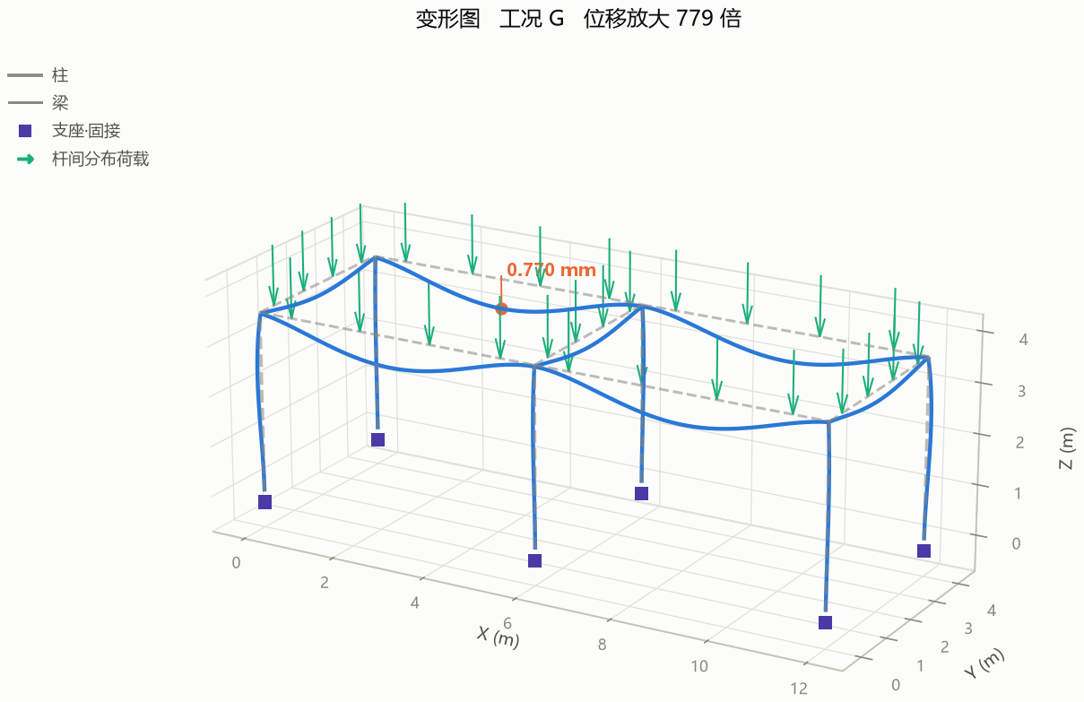
轴力图
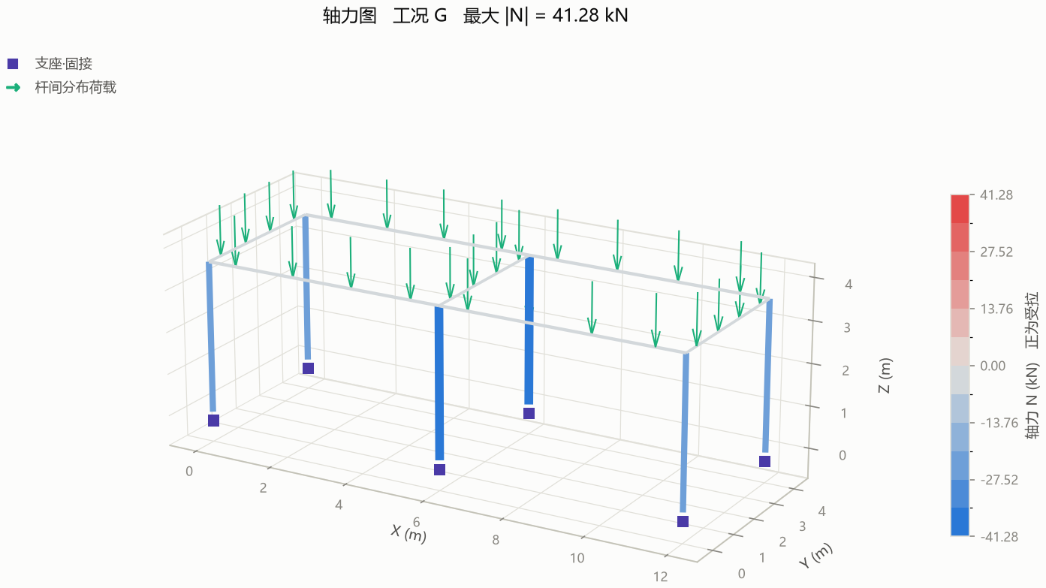
弯矩图 Mz
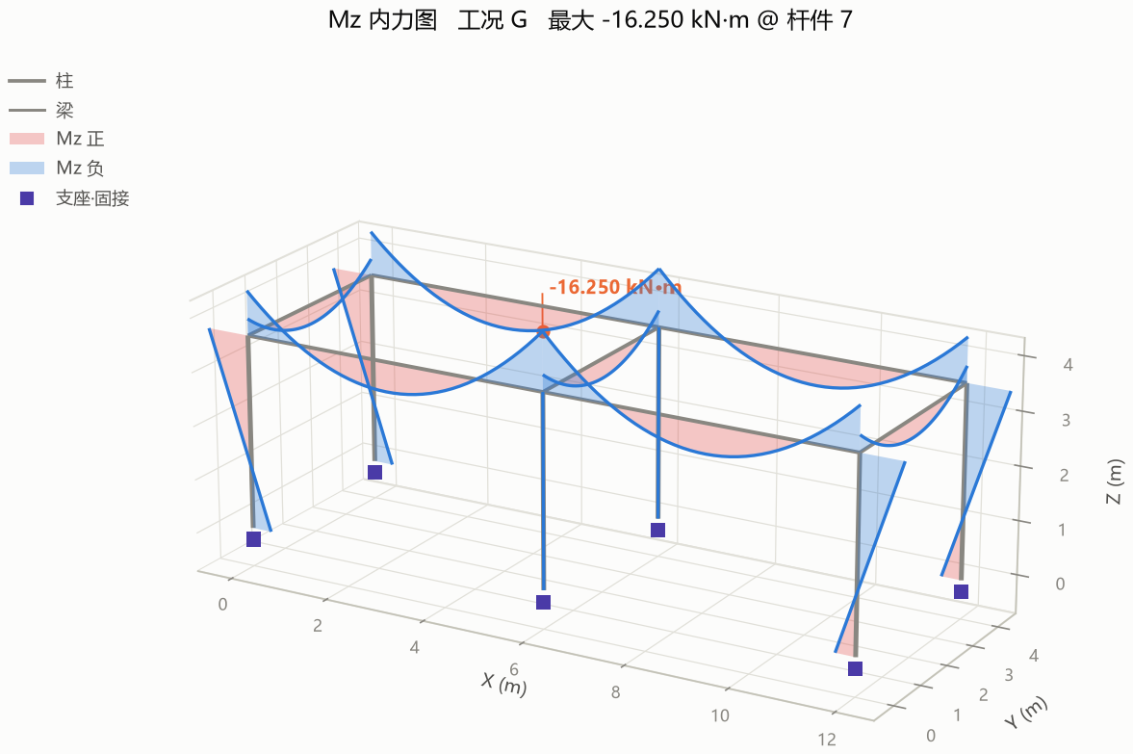
剪力图 Vy
